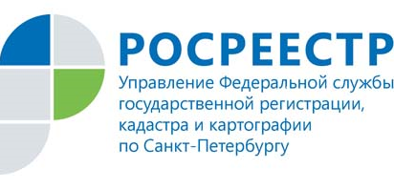
ПРЕСС-РЕЛИЗ

Управление Росреестра по Санкт-Петербургу напоминает о справочной службе Росреестра
Единая справочная служба Росреестра – ведомственный центр телефонного обслуживания (ВЦТО) – 8-800-100-34-34 - предоставляет информацию об организации деятельности Росреестра.

Обратившись к оператору, можно получить следующую информацию:

- Перечень документов, необходимых для получения государственной услуги Росреестра;
- Порядок и способ подачи запроса (заявления) о предоставлении государственной услуги Росреестра, а также получения результата;
- Адреса и телефоны офисов, где оказываются государственные услуги Росреестра;
- Виды государственных услуг Росреестра;
- Размер государственной пошлины и порядок оплаты государственной услуги, банковские реквизиты для перечисления платежа (государственной пошлины), а также порядок возврата платежа (в случаях, предусмотренных законодательством);
- Порядок обжалования решений, действий (бездействия) должностных лиц, ответственных за предоставление государственной услуги.

Кроме того, ВЦТО предоставляет справочную информацию в отношении:
- Центрального аппарата Росреестр;
- Территориальных органов Росреестра;
- ФГБУ «Федеральная кадастровая палата Росреестра», его региональных филиалов,

а именно - почтовый адрес, адрес электронной почты, график приема заявителей, фамилии, имени, отчества руководителей.

Бесплатный федеральный номер
8-800-100-34-34
работает круглосуточно.

